**重庆南开中学高2022级高二（下）期末考试**

**物理试卷**

**一、单项选择题：本题共7小题，每小题4分，共28分。在每小题给出的四个选项中，只有一项是符合题目要求的。**

1．下列关于速度的说法中正确的是

A．某物体在某段时间里的瞬时速度都为零，则该物体在这段时间内静止  
B．做直线运动的物体，在某段时间内平均速度的大小等于该段时间的平均速率  
C．平均速度一定等于初、末两个时刻瞬时速度的平均值  
D．做匀加速直线运动的物体在相同时间间隔里的平均速度是相同的

2． 2021年6月17日，在神舟十二号载人飞船与天和核心舱成功实现自主快速交会对接后，于18时48分，航天员聂海胜、刘伯明、汤洪波先后进入天和核心舱，标志着中国人首次进入自己的空间站。则下列说法正确的是

A．宇航员在太空中由于完全失重，所以没有惯性

B．宇航员进入核心舱需借助外力，说明力是维持物体运动的原因

C．载人飞船加速升空的过程中，宇航员对座椅的压力与其受到的支持力大小相等

D．宇航员在空间站内用力*F*双手互拉弹簧两端时，弹簧弹力大小为2*F*

3．中国“嫦娥五号”在月球采集的约2公斤月壤中含有地球上鲜有的，是地球上很难得到的清洁、安全和高效的核聚变发电燃料，被科学家们称为“完美能源”。有关聚变的核反应方程如下：

① ，②；

下列说法正确的是

A．X为质子，Y为中子

B．的比结合能比的比结合能大

C．方程①中：质量亏损约为5.9×10-31kg

D．方程②中：核子平均释放的能量约为2.14MeV

4．建筑工地，一货箱在电机牵引力下从高处竖直向下送至地面进行装货，已知该货箱先后经历匀加速、匀速、匀减速直线运动三个阶段。从货箱加速过程结束时开始计时，测得电机牵引力*F*随时间*t*变化的图象（*F*-*t*图）如图所示，3*t*时刻货箱速度恰好为0且到达地面。整个过程不计空气阻力，重力加速度为*g*，则以下有关分析正确的是

A．货箱受到的重力大小为3*F*

*F*

0

2*t*

3*t*

*t*

3*F*

*F*

B．0～2*t*时间内，货箱处于失重状态

C．2*t*～3*t*时间内，货箱处于超重状态

D．2*t*～3*t*时间内，货箱的加速度大小为3*g*

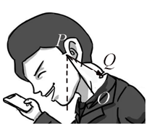5．近年来，智能手机的普及使“低头族”应运而生。玩手机时，会让颈椎承受更多的重量。不当的姿势会导致一系列健康问题的出现。当人体直立时，颈椎所承受的压力等于头部的重量；但当低头时，颈椎受到的压力会随之变化。现将人低头时头颈部简化为如图所示的模型：重心在头部的*P*点，颈椎*OP*（视为轻杆）可绕*O*转动，人的头部在颈椎的支持力和沿*PQ*方向肌肉拉力的作用下静止。假设低头时颈椎与竖直方向的夹角为30°，*PQ*与竖直方向的夹角为60°，此时颈椎受到的压力约为直立时颈椎受到压力的

A．1.4倍 B．1.7倍

C．3.3倍 D．4.0倍

6．高铁为我们的出行带来了极大的便利和快捷。如图所示为某高铁动车组做匀变速直线运动的位移-时间图象（*x*-*t*图象），*t*=0时，图象的切线如图虚线所示，关于该动车组的运动下列说法正确的是

*x*

*t*

*O*

*t*0

2*t*0

-*x*0

A．时，速度为 B．加速度为

C．0~*t*0和*t*0~2*t*0质点运动的位移之比为1:3

D．0~*t*0和*t*0~2*t*0质点运动的位移之比为1:2

7．在中国有一种精神叫“女排精神”。当某女排运动员进行原地起跳拦网训练时，她原地静止站立（不起跳）双手拦网高度为2.20m，在训练中，该运动员先下蹲使重心下降0.5m，然后起跳（开始上升到脚刚离地的过程），最后脚离地上升到最高点时双手拦网高度为3.00m。若运动员起跳过程视为匀加速直线运动，忽略空气阻力影响，取*g*=10m/s­2。则

A．脚离地瞬间的速度大小为m/s   
B．起跳过程中加速度大小为10m/s­2  
C．起跳过程中加速度大小为16m/s­2  
D．从开始起跳到离地上升到最高点需要0.4s

**二、多项选择题:本题共3小题，每小题5分，共15分。在每小题给出的四个选项中，有多项符合题目要求。全部选对的得5分，选对但不全的得3分，有错选的得0分.**

8．下列说法正确的是

A．两物体间的弹力与被支持物的重力大小一定相等

B．两物体间的摩擦力大小与弹力大小成正比

C．物体的运动方向与它受到的摩擦力方向间可成任意夹角

D．两物体间的摩擦力方向与弹力方向一定垂直

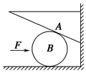9．如图所示，横截面为直角三角形的斜劈*A*，底面靠在粗糙的竖直墙面上，力*F*指向球心水平作用在光滑球*B*上，系统处于静止状态，当力*F*增大时，系统仍保持静止，则下列说法正确的是

A．*A*所受合力增大

B．*A*对竖直墙壁的压力增大

C．墙面对*A*的摩擦力保持不变

D．*A*、*B*间的挤压弹力增大

10．如图所示，足够长的倾斜传送带以速度*u*逆时针方向匀速转动，相同的滑块*A*、*B*由一段不计质量的细线连接，*A*处于传送带上、*B*处于光滑水平面上，细线刚好伸直。初始时刻*A*、*B*的速度均为0，当*A*与传送带速度相同时，*B*恰好滑上传送带（*B*由水平面滑上传送带时速度大小不变）。不计传送带与细线间的摩擦力，*A*、*B*可视为质点，与传送带的最大静摩擦力等于滑动摩擦力，以下有关滑块*A*的速度-时间图象（*v*-*t*图）中，可能正确的是

*u*

*A*

*B*

*v*

0

*t*

A

*v*

0

*t*

B

*v*

0

*t*

C

*v*

0

*t*

D

**三、非选择题:共57分。第11～14题为必考题，每个试题考生都必须作答。第15～16题为选考题，考生根据要求作答。**

**（一）必考题:共45分。**

11．（6分）某同学做“探究弹力和弹簧伸长量的关系”的实验时，把弹簧上端固定在水平横梁上，下端悬挂不同数量的钩码，用弹簧旁竖直固定的刻度尺测量弹簧的长度。

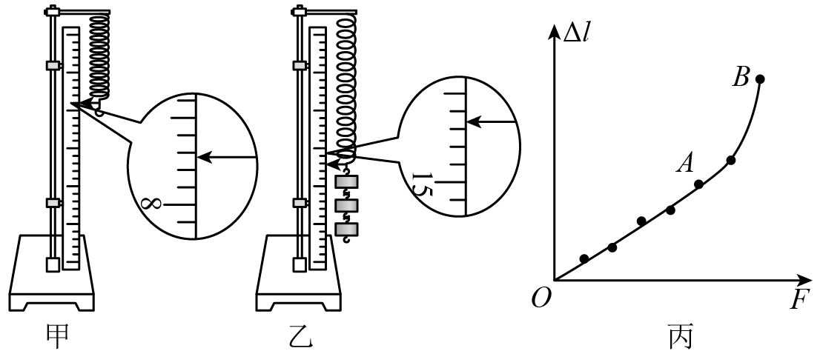

9

（1）图甲是不挂钩码时弹簧下端指针所指的刻度为8.73cm，图乙是在弹簧下端悬挂钩码后指针所指的刻度，此时弹簧的伸长量△*l*为____________ cm；

（2）在弹簧下端悬挂不同数量的钩码来改变弹簧的弹力时，下列操作中正确的是______；（填选项前的字母）

1. 逐一增挂钩码，待稳定后再读数
2. 逐一增挂钩码，在弹簧指针上下运动最快的位置读数

（3）图丙是该同学描绘的弹簧的伸长量△*l*与弹力*F*的关系图线，图线的*AB*段明显偏离直线*OA*，造成这种现象的主要原因是_____________．

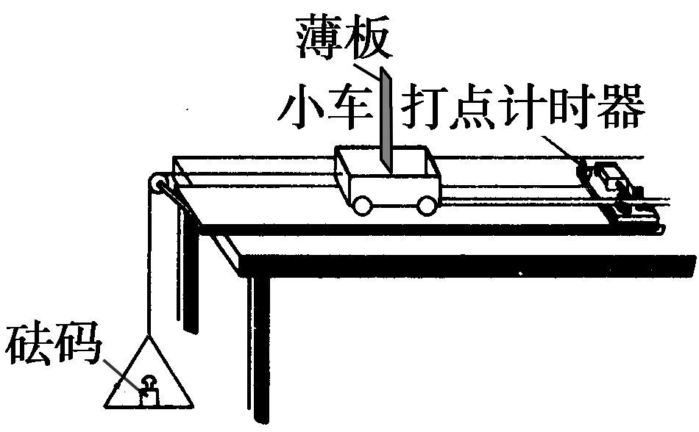12．（9分）为了探究受到空气阻力时，物体运动速度随时间的变化规律，某同学在水平桌面上组装了如右图所示的实验装置。实验时，可在小车上安装一轻薄板，以增大空气对小车运动的阻力。实验中所用的小车质量*M*＝0.9 kg，砝码和砝码盘的总质量*m*＝0.1 kg。

（1）未装薄板时，往砝码盘中加入一小砝码，接通打点计时器的电源后，再释放小车，在纸带上打出一系列的点，纸带如下图所示：

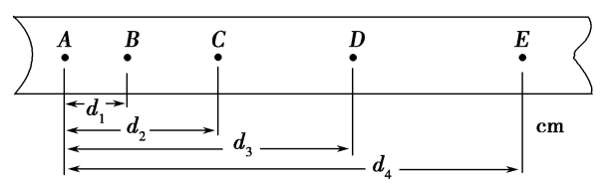

*A*、*B*、*C*、*D*、*E*是选取的五个计数点，其中相邻计数点之间的时间间隔为*T*=0.1s，各计数点到第一个计数点*A*的距离分别为：*d*1=3.62cm、*d*2=8.13cm、*d*3=13.54cm、*d*4=19.83cm，则小车加速度*a*的表达式为____________（用题中给定的字母表达），该同学通过加速度进一步分析计算了小车运动所受摩擦阻力的大小；

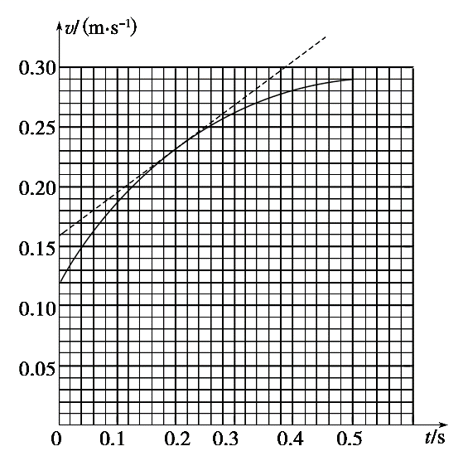（2）在（1）的装置基础上，加装上薄板后，利用纸带求出小车不同时刻的速度，作出小车的*v*－*t*图象(如图所示)，通过图象分析，可知随着运动速度的增加，小车所受的空气阻力______ （选填 “变大”、“变小”或“不变”）；

（3）计算物体受到的空气阻力时，若该同学把砝码和砝码盘的总重力当作小车所受到的拉力，则他求得的空气阻力________（选填“大于”、“等于”或“小于”）真实值；

（4）若*v*－*t*图象中*t*＝0.2 s时刻，曲线的切线如图中虚线所示，则*t*＝0.2 s时，物体受到空气阻力为______N（*g*取10 m/s2，结果保留两位有效数字）。

13．（12分）如图，一倾角为*θ*=30o的斜面固定在地面上，斜面顶端装有定滑轮。一细绳跨过滑轮，其一端悬挂质量为*m*的物块*N*，另一端与斜面上的物块*M*相连（滑轮与物块*M*间的细绳与斜面平行），系统处于静止状态。不计一切摩擦，重力加速度为*g*。求：

（1）物块*M*的质量；

（2）用质量为的物块*P*替换物块*N*，为保证系统依然静止，求施加在*M*上推力的最小值。

*θ*

*M*

*N*

14．（18分）如图所示，长度为*l*的书本*A*露出桌面一部分，文具盒*B*位于*A*上，其右边缘与桌面右边缘在同一竖直线上， *A*、*B*均静止。时，为使*A*、*B*发生相对滑动，某同学对*A*施加一水平向左的恒力*F*（大小未知），直至作用到手掌触碰到桌面边缘时撤去*F*（桌子始终静止）。当时，该同学发现*B*的右边缘恰好滑到书本*A*的右边缘，且以后不再相对书本向右滑出。已知：*A*、*B*质量为别为2*m*、*m*，*A*与桌面、*A*与*B*间的动摩擦因数分别为*μ*1=0.5、*μ*2=0.3，重力加速度为*g*，整个运动中忽略书本的形变对运动的影响，且*A*、*B*的运动均为同一水平方向的直线运动。求：



*A*

*B*

*l*

*F*

书本

文具盒

（1）撤去*F*时，*A*、*B*的加速度大小*a*1、*a*2；

（2）之后的运动过程中， *B*相对于*A*滑动的位移；

（3）恒力*F*的大小。

**（二）选考题:共12分。**

15．（1）（4分）下列说法正确的是________（只有一个选项正确）

A．悬浮在空气中的PM2.5颗粒的运动是分子热运动  
B．一定质量的晶体在熔化过程中，其内能保持不变，分子势能增大

C．由于液体表面层分子间平均距离大于液体内部分子间平均距离，液体表面存在张力

D．在温度不变的条件下，增大饱和汽的体积，最终会减少饱和汽的压强

（2）（8分）游乐园的充气碰碰球是由完全封闭的PVC薄膜充气而成。某充气碰碰球充气后球内气体体积m3，压强为Pa。碰撞游戏时挤压碰碰球，球内气体体积最大还可压缩0.1m3。求：

①碰撞游戏时，该碰碰球内气体压强的最大值；

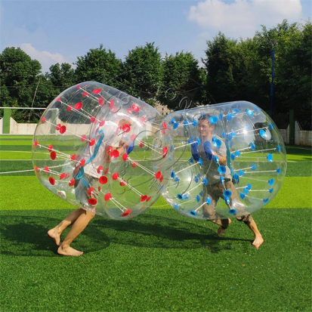②为保障安全，球内气体压强不能超过Pa。为了保证在中午37℃的温度下游戏安全，则早晨17℃温度下，工作人员给该碰碰球充气的压强不能超过多少？（忽略温度变化对碰碰球内气体体积的影响）

**物理期末答案**：1-7 A C D C B D C 8.CD 9.BD 10.ABC

11．（6分） 5.93cm（5.92 cm -5.94 cm） A 钩码重力超过弹簧弹力范围

12．（9分）（1） （2）变大 （3）大于 （4）0.53

13．（12分）解析：

（1）由平衡关系可知： 则：*M*=2*m*

（2）换成物块*N*后，系统依然平衡，则绳子拉力

对物块M而言，施加的推力至少要平衡物块M的重力下滑分力与绳拉力的差值

即：，沿斜面向上

14．（18分）解析：

（1）撤去恒力*F*时：对*A*： ..............①

对*B*：..............②

（2）*t*1前*B*一直匀加速，在*t*1时刻*A*、*B*共速*v*

则：..............③

*t*1后 ，对*A*： ..............④

对*B*：加速度依然为 ..............⑤

*B*相对于*A*滑动的位移：..............⑥

（3）恒力*F*作用*t*0时间的阶段，对*A*：..............⑦

该阶段*A*运动情况：..............⑧

撤去恒力*F*，*t*1-*t*0时间的阶段A运动情况：

..............⑨

..............⑩

*t*1前*B*一直匀加速，位移.............. ⑪

且：.............. ⑫

上述方程⑦～⑫联立可解得：..............⑬

15.（1）C

（2）①等温变化： 得到：

②在的环境下：

到，等容变化

解得：